开启虚拟机

按↑方向键选择安装该系统
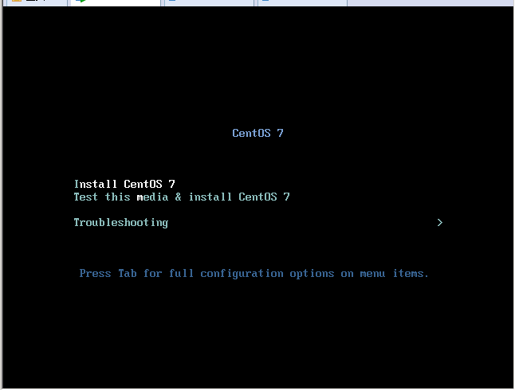

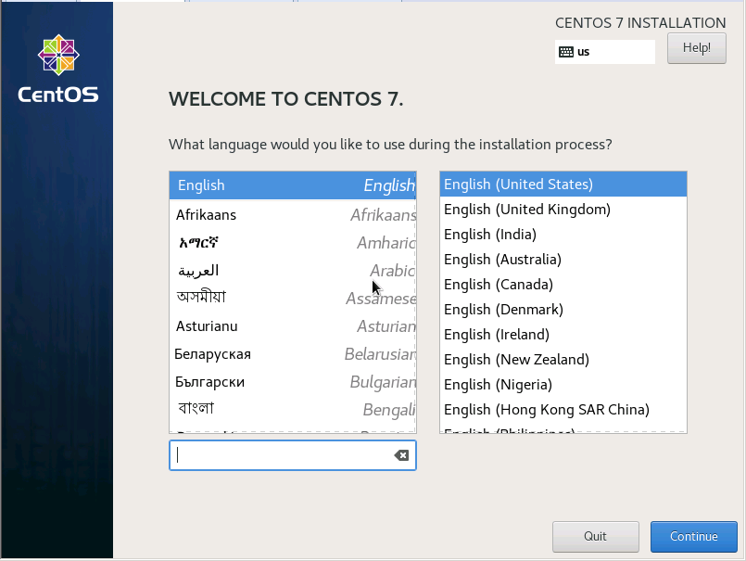
语言选择英语后Continue
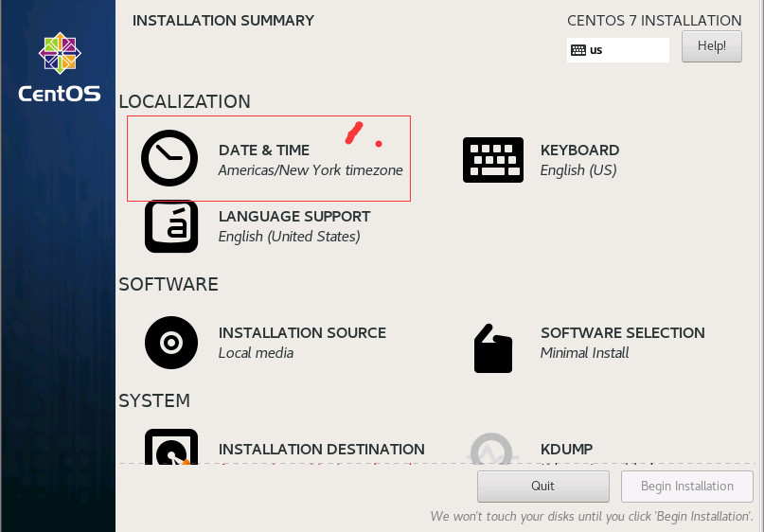

设置时区后左上角Done
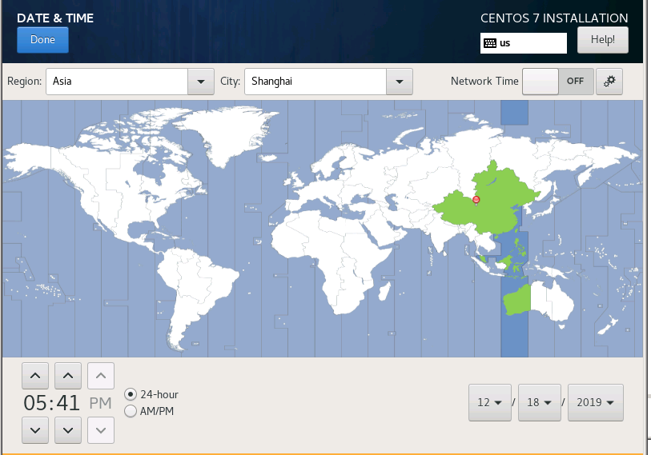
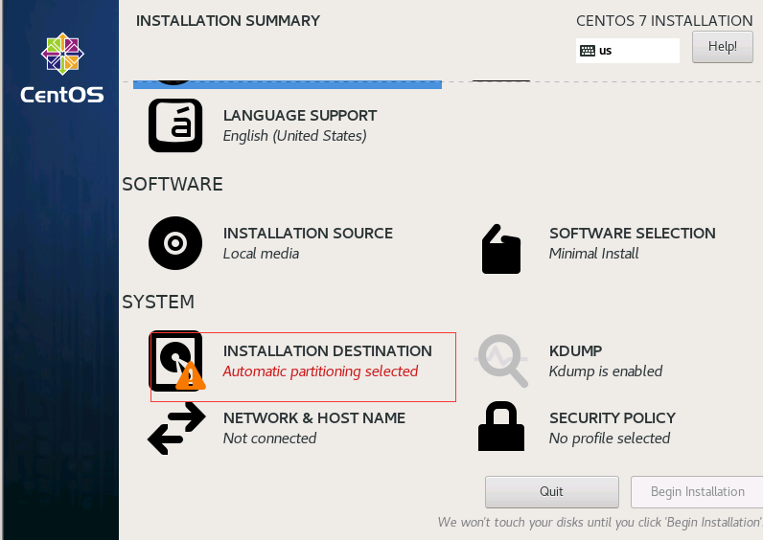
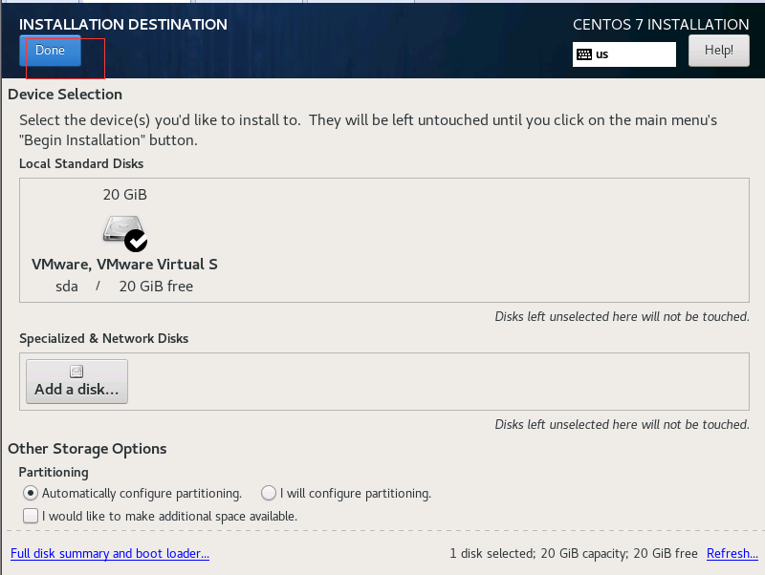
进去后直接左上角Done即可
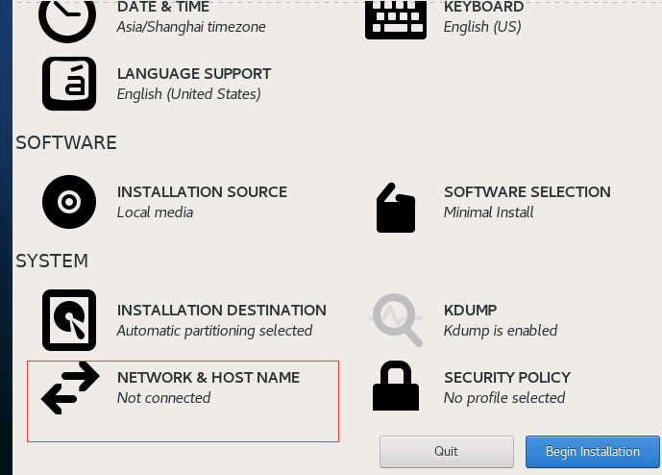
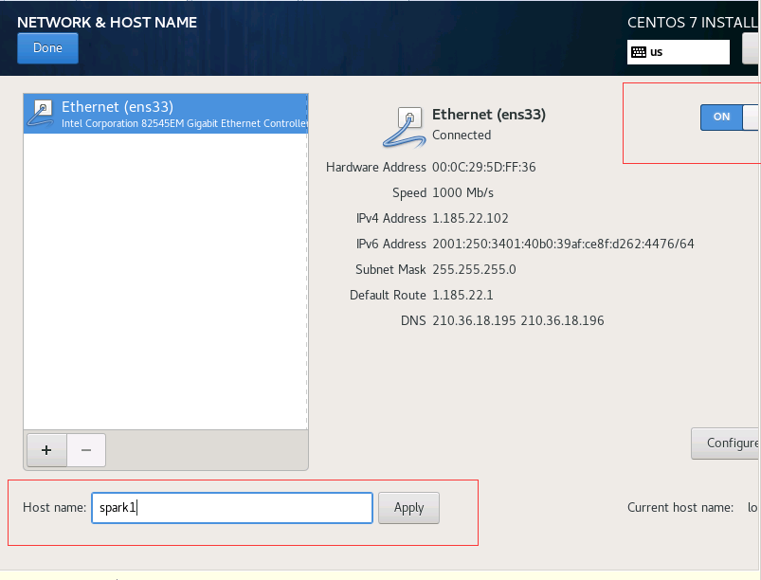
第一步点击右上角开启网络连接
第二步左下角设置主机名，输入和虚拟机名称一样的即可，分别为spark1，spark2，spark3。注意，输入完主机名后要点击Apply按钮。
完成后点击左上角Done。
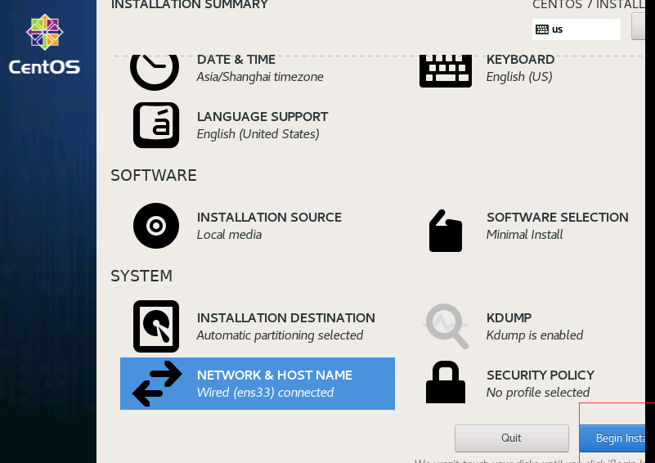
点击Begin Install开始安装。

设置root用户的密码，此密码非常重要，是登录系统的凭证。
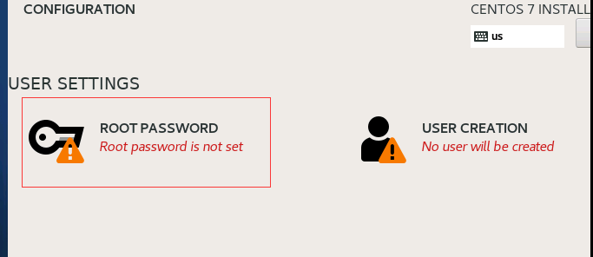
设置密码为123456后点击两次Done跳过警示。
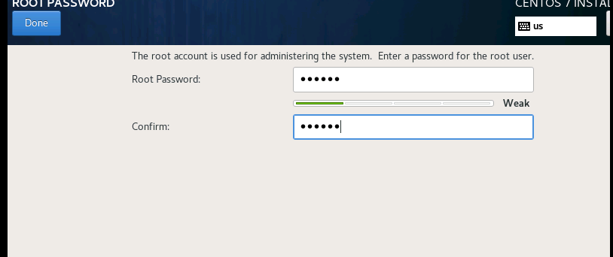
等待安装完成即可。
安装完成后选择Reboot重启
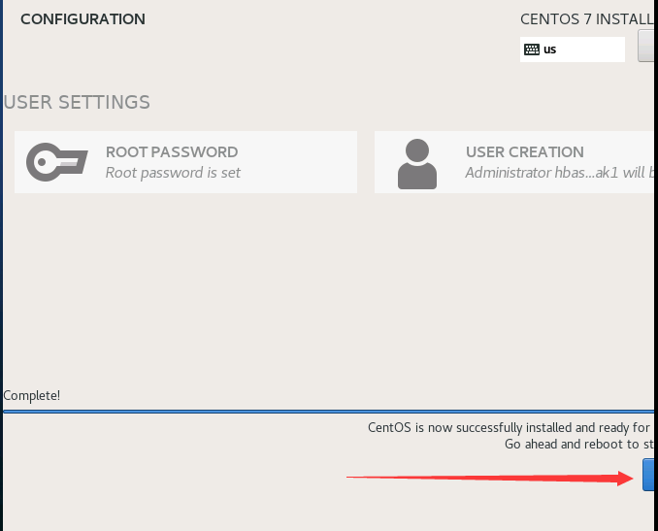
重启选项选择默认系统按回车即可。
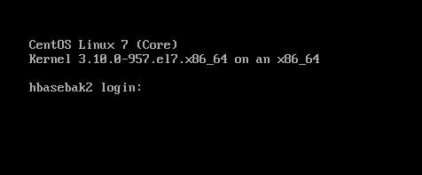
至此，系统安装完毕。
输入用户名root后回车输入密码(密码不显示)，回车登录
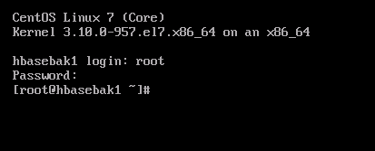
登录成功。
输入以下命令设置ip地址：
vi /etc/sysconfig/network-scripts/ifcfg-ens33
按i进入编辑模式，输入该虚拟机的ip地址、子网掩码、网关，ip地址需与真机处于同一网段，子网掩码和网关与真机一致。
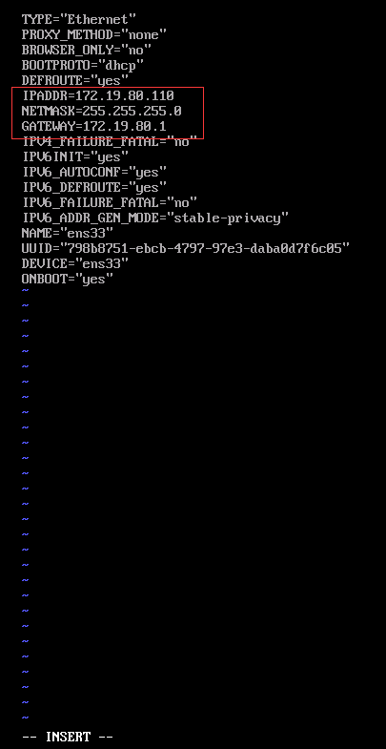
输入完成后按Esc退出编辑模式，输入命令(:wq)后回车写入并退出。
然后输入命令：
service network restart
重启网络，注意：Linux中所有命令均区分大小写。
重启后在真机ping虚拟机，如果能ping通则配置完成。
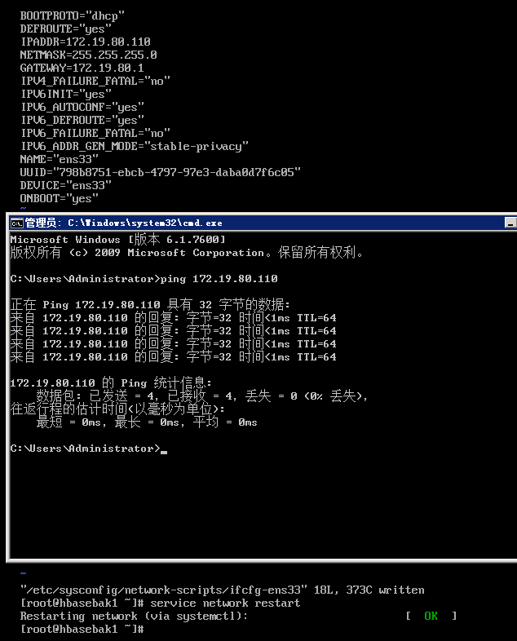
其他两台虚拟机同理可配置得。
关闭防火墙：
在每一台机器中输入命令
systemctl stop firewalld.service
systemctl disable firewalld.service

配置完成后选择使用ssh连接工具putty来连接并操作虚拟机。
双击打开
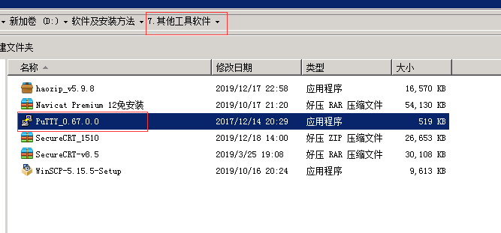
输入虚拟机的ip地址
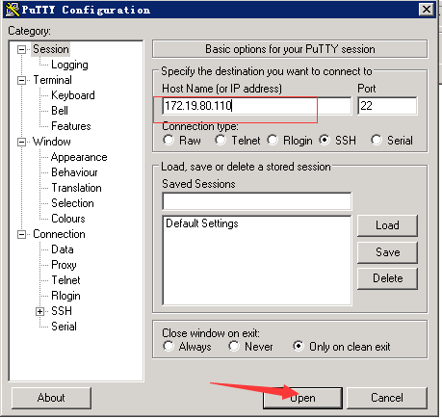
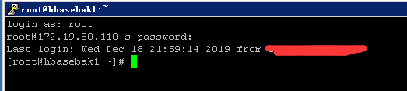
输入虚拟机账号密码(密码不显示)回车即可登录。
下一步安装用于向linux虚拟机上传文件的winSCP
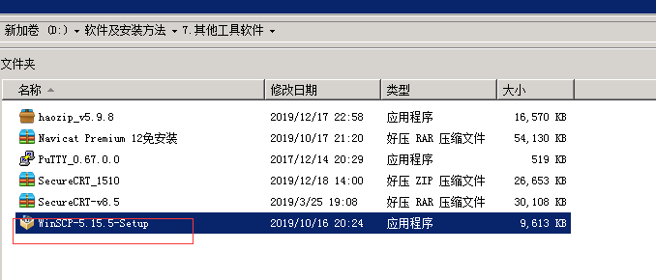
一路默认配置下一步即可。

接下来开始设置虚拟机的主机名映射，复制或输入以下命令到putty：
vi /etc/hosts
按i进入编辑模式，输入以下三行(虚拟机ip地址 虚拟机主机名)
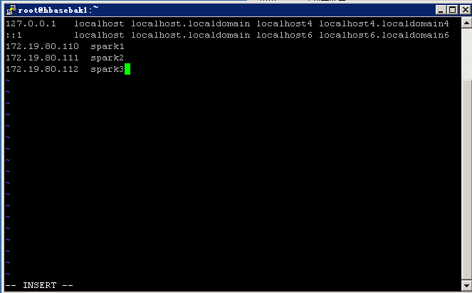
按Esc退出编辑模式后输入命令:wq回车即可
在每一台虚拟机都要这样设置，设置完成后即可通过主机名来确定虚拟机。
提示：输入完一个配置后选中，按鼠标右键即可粘贴选中的内容。

接下来配置ssh免密登录，目的是使得虚拟机之间通过ssh连接可以不用密码登录。
putty命令行中复制或输入
ssh-keygen

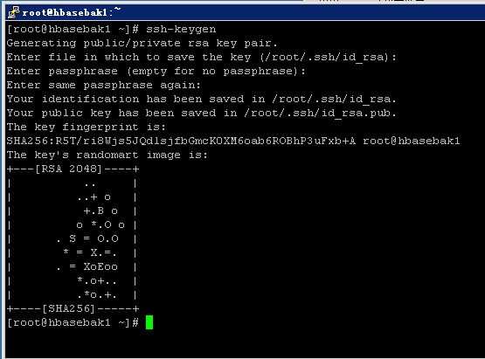
遇到输入的地方输入回车，一共是3次回车键。
结果会生成 .ssh文件夹，进入.ssh文件夹，输入命令：
cd .ssh
接着输入
ssh-copy-id (所有的虚拟机ip)
例如：
ssh-copy-id 172.19.80.110
ssh-copy-id 172.19.80.111
ssh-copy-id 172.19.80.112
以上是我要输入的命令。
执行上述命令时在命令框中遇到（yes/no）,一定输入yes，不要直接回车，回车默认是no。
在剩下的二台虚拟机中重复以上步骤：ssh-keygen，ssh-copy-id。
参考链接：https://www.cnblogs.com/2016-zck/p/10298151.html

接下来使用WinSCP上传所需软件：
双击打开安装好的WinSCP软件，输入登录信息回车即可

遇到选项选择是。
打开文件夹，选择jdk上传
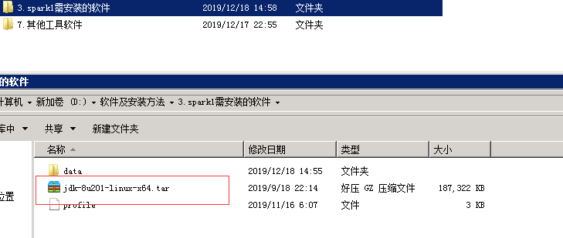
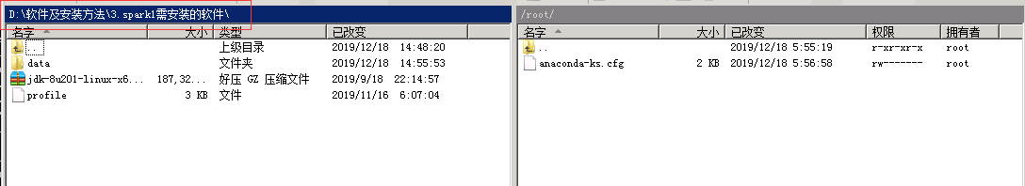
在右边窗口邮件新建一个software文件夹，并把jdk压缩文件上传到该文件夹下

再新建一个java目录用于存放解压后的jdk
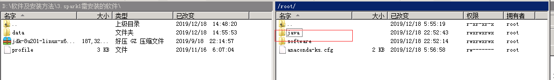

在命令行中回到用户根目录：
cd ~
输入解压命令：
tar -zxvf software/jdk-8u201-linux-x64.tar.gz -C java/
接下来上传环境变量文件：

上传至/etc下
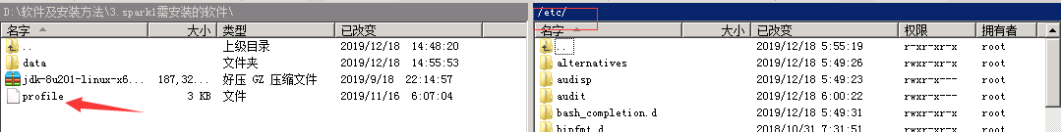
覆盖掉原有的profile
之后在命令行中输入命令：
source /etc/profile
刷新环境变量
刷新完成后输入命令：
java -version
如看到以下结果即为配置成功：
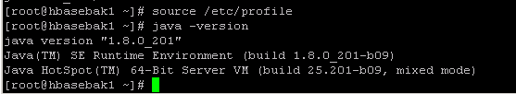
接下来将profile和java文件夹复制到其他两台虚拟机中去：（单机模式则忽略此步骤）
scp /etc/profile spark2://etc/
scp /etc/profile spark3://etc/
scp -r java/ spark2://root/
scp -r java/ spark3://root/
复制完成后输入命令：
ssh spark2
进入spark2虚拟机刷新配置文件并检验是否成功安装java。

接下来安装hadoop，选择文件夹中的hadoop2.6.1上传至虚拟机的software目录并解压至hadoop目录(需要新建，同java)下。
解压命令：
tar -zxvf software/hadoop-2.6.1.tar.gz -C hadoop/
提示：命令行中可以用TAB键补全命令，只输入一部分即可自动补全。
解压完成后进入hadoop的配置文件目录
cd hadoop/hadoop-2.6.1/etc/hadoop
输入命令：
vi hadoop-env.sh
输入配置：
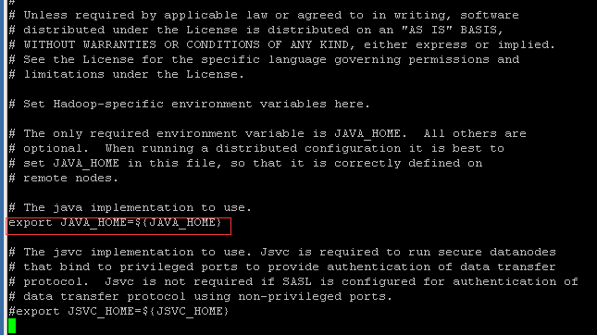
红框中的替换为export JAVA_HOME=/root/java/jdk1.8.0_201
输入命令：
vi core-site.xml
打开配置文件

复制以下配置项到configuration标签中：
<property>
<name>fs.default.name</name>
<value>hdfs://spark1:9000</value>
</property>
然后保存退出
输入：
vi hdfs-site.xml(操作同上)
复制以下配置项
<property>
<name>dfs.name.dir</name>
<value>/root/data/namenode</value>
</property>
<property>
<name>dfs.data.dir</name>
<value>/root/data/datanode</value>
</property>
<property>
<name>dfs.tmp.dir</name>
<value>/root/data/tmp</value>
</property>
<property>
<name>dfs.replication</name>
<value>3</value>（此处是集群备份数量，一般有几个datanode就有几个备份，单机模式下为1）
</property>
输入命令：
mv mapred-site.xml.template mapred-site.xml
vi mapred-site.xml
输入：
<property>
<name>mapreduce.framework.name</name>
<value>yarn</value>
</property>
保存退出
输入命令：
vi yarn-site.xml
输入：
<property>
<name>yarn.resourcemanager.hostname</name>
<value>spark1</value>
</property>

<property>
<name>yarn.nodemanager.aux-services</name>
<value>mapreduce_shuffle</value>
</property>

<property>
<name>yarn.nodemanager.vmem-check-enabled</name>
<value>false</value>
</property>

<property>
<name>yarn.nodemanager.vmem-pmem-ratio</name>
<value>4</value>
</property>

输入命令：
vi slaves（slaves文件指datanode进程在哪个机器启动，单机模式下只在本机启动即可，即在本例只填spark1）
输入：
spark1
spark2
spark3

之后回到根目录
cd ~
新建data目录
mkdir data
然后将hadoop目录发送到其他两台虚拟机
scp -r hadoop/ spark2:/root/
scp -r hadoop/ spark3:/root/

配置完成后启动集群：
先进行初始化namenode，在spark1任意路径输入命令：
hdfs namenode -format
初始化成功：
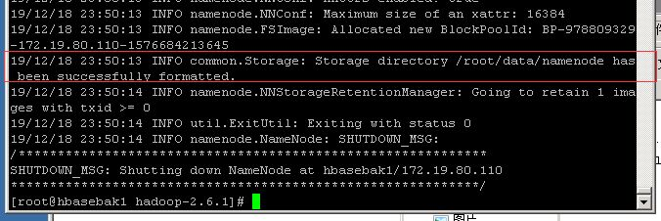
然后启动集群，输入命令：
start-all.sh
等待启动完成后输入命令：
jps（单机模式下会有一个namenode，一个datanode，一个secondarNamenode，一个resourceManager，一个nodeManager）
查看当前进程：
spark1中
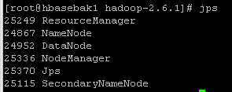
spark2中
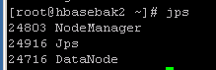
spark3中
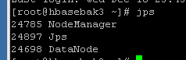
以上即为启动成功时各虚拟机启动的进程。
参考网站：https://blog.csdn.net/qq285016127/article/details/80501418

Zookeeper安装：
上传文件夹中的zookeeper压缩包到虚拟机software目录下，然后解压到zookeeper文件夹(需手动创建)中。
tar -zxvf software/zookeeper-3.4.5.tar.gz -C zookeeper/
进入配置文件夹目录：
cd zookeeper/zookeeper-3.4.5/conf/
mv zoo_sample.cfg zoo.cfg
vi zoo.cfg
修改框中路径
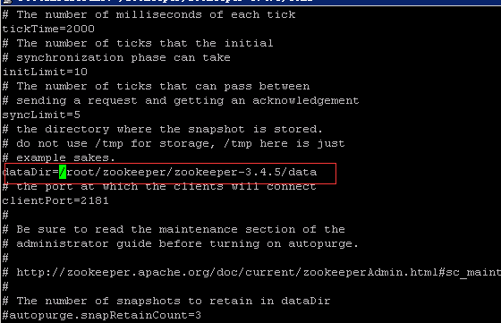
该文件末尾加上以下配置：
server.0=spark1:2888:3888（单机模式下只加上这一行即可，一行就是一个节点）
server.1=spark2:2888:3888
server.2=spark3:2888:3888
保存退出。
在zookeeper的根目录新建data文件夹
进入data文件夹
输入以下命令：
spark1对应的是0，spark2对应的是1，spark3对应的是2，这个一定要区分。
在spark1中执行
echo '0' > myid（单机模式下只要这个操作）
在spark2中执行
echo '1' > myid
在spark3中执行
echo '2' > myid
之后将zookeeper文件夹复制给其他两台虚拟机后，执行上面的两个myid命令。
cd ~
scp -r zookeeper/ spark2://root/
scp -r zookeeper/ spark3://root/

之后任意路径下输入命令分别启动3台虚拟机的zookeeper。
zkServer.sh start
注意：要分别在三台虚拟机都输入上面这条命令。
查看zookeeper状态命令：
zkServer.sh status
至此，zookeeper安装完毕。
参考网站：https://www.cnblogs.com/h--d/p/10269869.html 集群模式部分。

以下开始安装hbase：
将文件夹中的hbase1.4.11压缩包上传至虚拟机software目录下，并解压到hbase文件夹(需手动创建)中。
解压命令：
tar -zxvf software/hbase-1.4.11-bin.tar.gz -C hbase/
输入命令：
vi hbase/hbase-1.4.11/conf/hbase-env.sh
修改其中的配置：
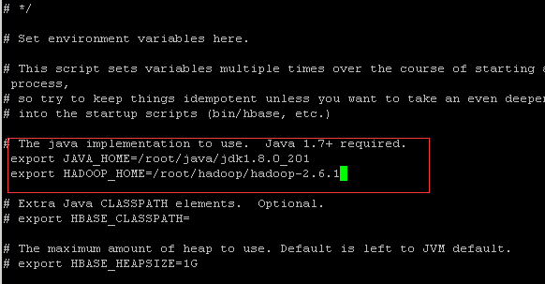
一直往下拉，找到下面的配置项：
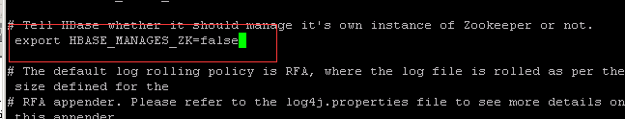
保存退出
打开hbase-site.xml
vi hbase/hbase-1.4.11/conf/hbase-site.xml
粘贴如下配置在configuration标签中：
<property>
<name>hbase.zookeeper.quorum</name>
<value>spark1,spark2,spark3</value>（单机模式只填spark1即可）
</property>
<property>
<name>hbase.rootdir</name>
<value>hdfs://spark1:9000/hbase</value>
</property>
<property>
<name>hbase.cluster.distributed</name>
<value>true</value>（单机模式为false）
</property>
<property>
<name>hbase.master.info.port</name>
<value>60010</value>
</property>
保存退出。
打开regionservers
vi hbase/hbase-1.4.11/conf/regionservers
输入配置：（单机模式在本机启动regionservers，即只填spark1）
spark2
spark3
保存关闭。
将hadoop的配置文件core-site.xml复制到hbase的配置文件目录中。
cd ~
cp hadoop/hadoop-2.6.1/etc/hadoop/core-site.xml hbase/hbase-1.4.11/conf/
将hbase文件夹复制到其他两台虚拟机中。
scp -r hbase/ spark2:/root/
scp -r hbase/ spark3:/root/
复制完成后在spark1进入hbase根目录启动hbase：
cd hbase/hbase-1.4.11/
./bin/start-hbase.sh

启动完成后检查进程：
在spark1中输入jps查看：（单机模式下有一个HMaster，一个HRegionServer）
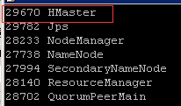
有即为成功。
输入命令登录spark2：
ssh spark2
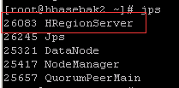
输入命令登录spark3：
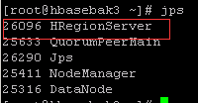
即为成功。
如在spark2或spark3中无HRegionServer，则检查三个虚拟机的系统时间是否一致。
一定要保证三台虚拟机的系统时间是一致的，如果不一致要修改系统时间使其误差不超过30秒，查看和修改系统时间的方法如下链接。
详情参考网站：https://blog.csdn.net/qq_27575895/article/details/90238402
https://blog.csdn.net/qq_18844977/article/details/93652801
https://blog.csdn.net/csj941227/article/details/79536464

下面开始安装scala，将文件夹中的scala-2.10.6上传至software文件夹中并解压到scala文件夹(需手动创建)中。解压命令如下：
tar -xvf software/scala-2.10.6.tgz -C scala/
输入命令：
scala
出现下面的画面即安装成功：
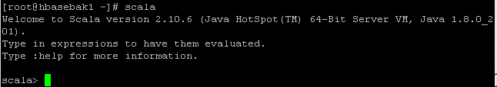
之后复制给其他2台虚拟机即可。
scp -r scala/ spark2://root/
scp -r scala/ spark3://root/

接下来开始安装kafka，将文件夹中的kafka_2.12-2.3.0压缩文件上传至虚拟机software目录后解压至kafka目录(手动创建)。
命令如下：
tar -xvf software/kafka_2.12-2.3.0.tgz -C kafka/
进入kafka根目录：
cd kafka/kafka_2.12-2.3.0/
打开kafka配置文件：
vi config/server.properties
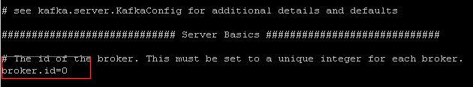
配置broker.id，每个机器的broker.id必须不同，现分配spark1的id为0，spark2的id为1，spark3的id为2，一定要记得修改。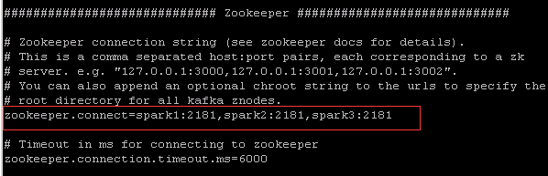
这项配置在最底部，设置zookeeper的主机，即三台虚拟机的主机名，2181是zookeeper的默认端口。
配置完成后用scp复制给其他机器：
cd ~
scp -r kafka/ spark2:/root/
scp -r kafka/ spark3:/root/
复制完后一定要记得修改broker.id！

启动kafka命令：
分别在三台虚拟机的kafka根目录输入命令：
./bin/kafka-server-start.sh -daemon config/server.properties
jps查看进程：
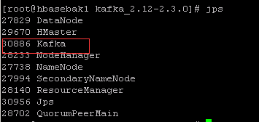
接下来创建需要的topic：
./bin/kafka-topics.sh --create --zookeeper localhost:2181 --topic connect-configs --replication-factor 3 --partitions 1

./bin/kafka-topics.sh --create --zookeeper localhost:2181 --topic connect-offsets --replication-factor 3 --partitions 50

./bin/kafka-topics.sh --create --zookeeper localhost:2181 --topic connect-status --replication-factor 3 --partitions 10

创建完成主题无误后开始修改Connector的配置，打开相关配置命令：
vi config/connect-distributed.properties
修改以下配置项：
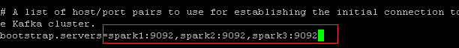
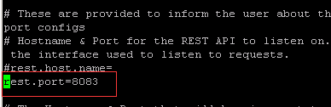
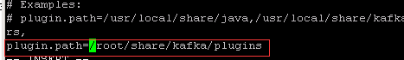
修改完成后保存退出。
并通过scp将该配置文件分发到另外的虚拟机上，命令：
scp config/connect-distributed.properties spark2://root/kafka/kafka_2.12-2.3.0/config/

scp config/connect-distributed.properties spark3://root/kafka/kafka_2.12-2.3.0/config/

然后在文件夹中找到share文件夹，将其上传到spark1根目录，后通过scp分发给其他虚拟机。

上传后目录如下：
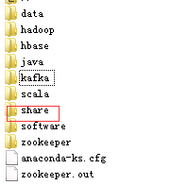
scp命令：
scp -r share/ spark2://root/
scp -r share/ spark3://root/

启动kafka connector命令(每一台虚拟机都要执行)：
./bin/connect-distributed.sh -daemon config/connect-distributed.properties

Spark安装
将文件夹中的spark-2.2.0-bin-hadoop2.6压缩包上传至software文件夹并解压至spark目录(需手动创建)。命令如下：
tar -xvf software/spark-2.2.0-bin-hadoop2.6.tgz -C spark/

进入spark根目录，命令：
cd spark/spark-2.2.0-bin-hadoop2.6/
打开spark环境配置文件，命令：
mv conf/spark-env.sh.template conf/spark-env.sh
vi conf/spark-env.sh
新增红框中的一段配置：
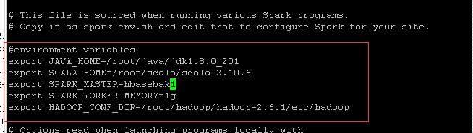
export JAVA_HOME=/root/java/jdk1.8.0_201
export SCALA_HOME=/root/scala/scala-2.10.6
export SPARK_MASTER=spark1的ip地址
export SPARK_WORKER_MEMORY=1g
export HADOOP_CONF_DIR=/root/hadoop/hadoop-2.6.1/etc/hadoop

修改slaves文件，命令：
mv conf/slaves.template conf/slaves
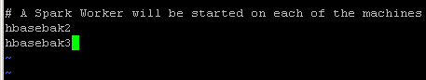
填上spark2，spark3。
将spark文件夹分发至各个虚拟机，命令：
cd ~
scp -r spark/ spark2://root/
scp -r spark/ spark3://root/
Spark启动命令：
./sbin/start-all.sh
Spark测试命令(可输可不输，用来测试spark是否可用的，期望的输出结果为输出Pi=3.1415926……)：
./bin/run-example SparkPi 2>&1 | grep "Pi is roughly"
安装livy，在linux虚拟机root根目录下创建一个livy文件夹，然后把
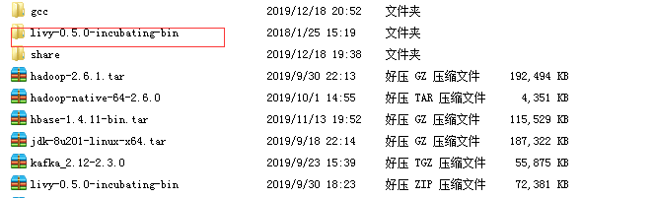
上传。

进入livy根目录，命令：
cd ~
cd livy/livy-0.5.0-incubating-bin/
chmod 777 ./bin/livy-server
cp log4j.properties.template log4j.properties(启动前要初始化日志配置，否则无法打印日志)
./bin/livy-server
启动后在http://hbasebak1:8998可查看到具体信息。

在spark1中安装phoenix：
将文件夹中的apache-phoenix-4.14.3-HBase-1.4-bin压缩包上传至spark1的software文件夹下，在root根目录新建一个phoenix文件夹，将其解压到该文件夹中，命令：
tar -zxvf software/apache-phoenix-4.14.3-HBase-1.4-bin.tar.gz -C phoenix/

解压完成后进入phoenix目录，命令：
cd phoenix/apache-phoenix-4.14.3-HBase-1.4-bin/
将里面的phoenix-core-4.14.3-HBase-1.4.jar、phoenix-4.14.3-HBase-1.4-server.jar拷贝到所有虚拟机的hbase目录的lib目录下，命令：
cp phoenix-core-4.14.3-HBase-1.4.jar /root/hbase/hbase-1.4.11/lib/
scp phoenix-core-4.14.3-HBase-1.4.jar spark2://root/hbase/hbase-1.4.11/lib/
scp phoenix-core-4.14.3-HBase-1.4.jar spark3://root/hbase/hbase-1.4.11/lib/

cp phoenix-4.14.3-HBase-1.4-server.jar /root/hbase/hbase-1.4.11/lib/
scp phoenix-4.14.3-HBase-1.4-server.jar spark2://root/hbase/hbase-1.4.11/lib/
scp phoenix-4.14.3-HBase-1.4-server.jar spark3://root/hbase/hbase-1.4.11/lib/

重启hbase：
cd /root/hbase/hbase-1.4.11/bin/
./stop-hbase.sh
./start-hbase.sh

下一步是将文件夹中的jar包上传至hadoop的hdfs文件系统中。
先在spark1的root根目录新建一个hadoopjar文件夹，将jar包全部上传。
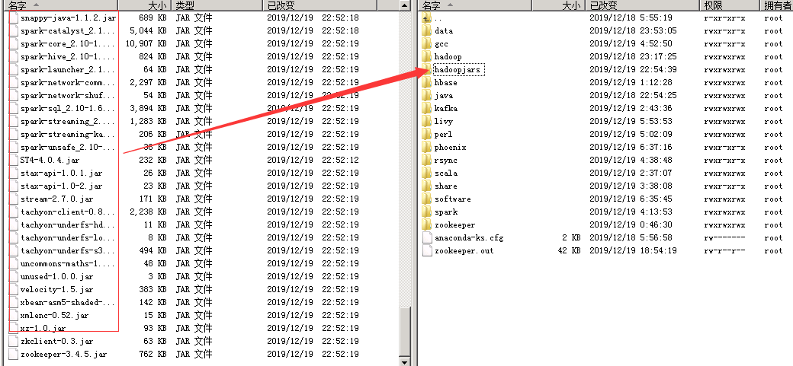
Ctrl+A可以全选。
上传完后在命令行中输入以下命令：
hadoop fs -mkdir /jars
hadoop fs -put /root/hadoopjars/* /jars/
即可。
修改真机的hosts文件：
在真机的c盘下：C:\Windows\System32\drivers\etc
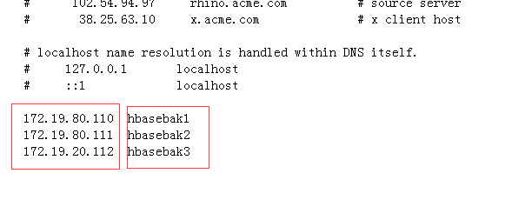
在hosts文件末尾加上虚拟机的ip+主机名，如遇到权限问题无法编辑hosts文件请自行百度。

